Viel Platz für Zukunft am neuen Schwerlasthafen Rendsburg Port:
Endmontage vor Ort und ab aufs Schiff
Schwere Lasten gemeinsam tragen, Wegstrecken leichtfüßig überwinden – auch im Geschäftsleben wünscht man sich den idealen Partner groß und stark, smart und erfolgreich. Wer einen sicheren Hafen sucht, der große Lasten bewältigen und einen idealen Ausgangspunkt bieten kann, schaut jetzt nach Rendsburg.
Schleswig-Holsteins jüngster Hafen ist als einziger maßgeschneidert für die Königsdisziplin Schwergutschifffahrt. „Rendsburg Port“ bietet zudem Platz und eine spezielle Hinterland-Anbindung für Unternehmen, die schnelle und sichere Logistik brauchen – besonders für große und schwere Lasten, für Projekt Cargo und Großkomponenten von Maschinenbau bis Windenergie.
Die leistungsstärksten Hafenmobilkrane im Lande
Bei seinem allerersten Einsatz hatte der neue Hafenmobilkran es gleich mit Turmsegmenten für Windenergieanlagen von knapp 1.000 Tonnen Gewicht zu tun. Die Betonringe des 107 Meter langen Turms waren in 32 Sektionen mit einem Stückgewicht von 25 bis 45 t gegliedert. Der Hafenmobilkran ist mit dem Maximum von 150 t Tragkraft speziell für diesen Umschlag konzipiert und kann gemeinsam mit dem zweiten Schwerlastkran bis zu 250 t verladen. Das stellten sie gleich mit einem 236 t schweren Schleusentor unter Beweis.
„Dank Tandem-Betrieb können wir Hübe bis zu 250 Tonnen Gesamtlast durchführen, mehr als jeder andere Kran in Schleswig-Holstein“, sagt Peter Klarmann, Geschäftsführer der Rendsburg Port Authority GmbH. „Damit stellen unsere Krane ein am Nord-Ostsee-Kanal einzigartiges Angebot an Sicherheit, Komfort und Produktivität dar; unsere Kapazitäten und das Know-How nutzen international führende Hersteller für Verladung, Lagerung und Transport von Stückgut, Schwergut, Containern und Projektladungen.“
Sicherheit, Service, Produktivität
Im Falle der beiden Krane im Rendsburg Port standen die Spezialisten von Terex Port Solutions vor einer besonderen technischen Herausforderung: Die Tandem-Funktion wurde im Zusammenspiel zweier Krane deutlich unterschiedlicher Größe und Konstruktion realisiert – im Ergebnis mehr Sicherheit, Komfort und eine deutliche Produktivitätssteigerung.
Rendsburg Port bietet neben der Schiffsbefrachtung die Hafendienste, Zollabwicklung, Umschlag und Lagerung, Organisation des Vor- und Nachlaufes sowie diverse Zusatzdienstleistungen wie Festmacherei und Schiffsmüllentsorgung.
80 Hektar freie Flächen und kurze Wege in die Welt
Der neue Schwerlasthafen bietet „zwischen den Meeren“ an der meistbefahrenen künstlichen Wasserstraße der Welt, dem Nord-Ostsee-Kanal, direkten Zugang zu den internationalen Wasserwegen wie auch zum europäischen Binnenwasserstraßennetz. Landseitig liegt Rendsburg zwischen Hamburg und Sylt an der A7, der wichtigsten Nord-Süd-Verbindung zwischen Skandinavien und Zentraleuropa.
Doch schon 500 Meter vom Hafen sind die Möglichkeiten groß: 80 Hektar neue Gewerbefläche sind mit einer schwerlastfähigen Straße, Brücke und Kreisel an Rendsburg Port angeschlossen. Damit können Produktion oder Endmontage direkt dort erfolgen, wo die großen Bauteile verschifft werden.
Peter Klarmann: „Ein idealer Partner bietet neue Entwicklungschancen und bringt Bewegung in unternehmerische Vorhaben. Das erweitert die eigenen Handlungsmöglichkeiten und optimiert den Kräfteeinsatz. Genau dafür ist Rendsburg Port entwickelt worden.“
> 424 Wörter >> 3.291 Zeichen
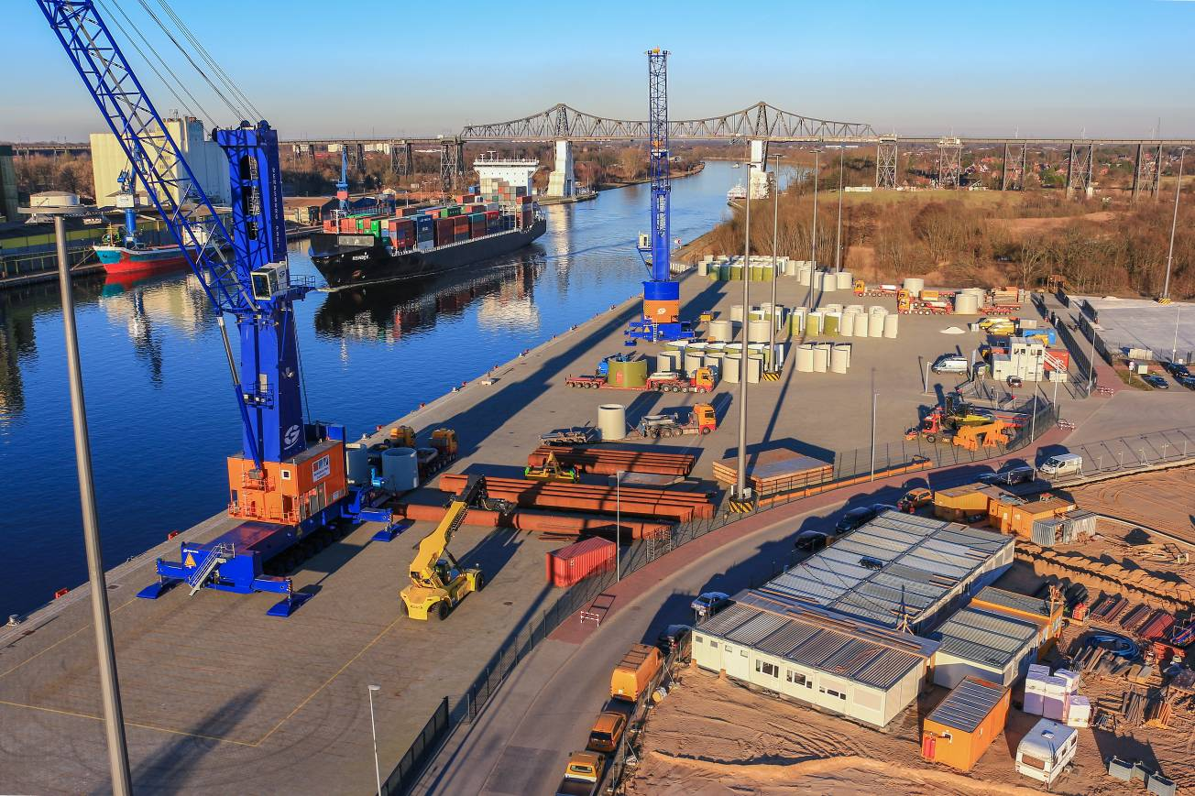
Rendsburg Port, Schleswig-Holsteins neuer und einziger Schwerlasthafen zwischen Hamburg und Sylt, liegt am Nord-Ostsee-Kanal, der meistbefahrenen künstlichen Wasserstraße der Welt und Tor u.a. nach Skandinavien, ins Baltikum, nach Polen und Russland. Hier „zwischen den Meeren“ ist Rendsburg Port maßgeschneidert für die „Königsdisziplin“ Schwergutschifffahrt. Die schwerlastfähige Hinterlandanbindung führt nach 500 m ins Gewerbegebiet Rendsburg Port mit 80 Hektar Raum für Produktion und Umschlag gewichtiger Anlagen – von Maschinenbau bis Windenergie. Gesellschafter der Rendsburg Port Authority sind die Gemeinde Osterrönfeld, die Stadt Rendsburg und die Wirtschaftsförderungsgesellschaft des Kreises Rendsburg-Eckernförde. www.rendsburg-port-authority.de
Bis zu 250 Tonnen Gesamtlast heben die Mobilkrane am Rendsburg Port, mehr als jeder andere Kran in Schleswig-Holstein: Der Schwerlasthafen am Nord-Ostsee-Kanal hat neue Entwicklungen in Fluss gebracht.
Foto: Carsten Bernot

